Конспект занятия по математике в подготовительном классе на тему: "Путешествие по волшебной стране"

Цели :
Образовательные:
- Продолжать формирование мыслительных операций (анализа, синтеза, сравнения, обобщения, классификации).
- Формировать представления о свойствах предметов: цвет, форма, размер. Умение выделять и объяснять признаки сходства и различия предметов, объединять их в группы по общему признаку. Умение находить “лишний” предмет.
- Закрепить навыки порядкового счёта в пределах 10.
- Формировать навык полных ответов на вопросы.
Развивающие:
- Развивать речь, наблюдательность, мыслительную активность, умение высказывать и обосновывать свои суждения.
- Развивать слуховое и зрительное внимание, память, логическое мышление.
- Развивать конструктивные и творческие способности, фантазию, творческое воображение.
Воспитательные:
- Воспитывать интерес к математическим занятиям.
- Развивать самостоятельность, умение планировать свою работу.
- Воспитывать стремление оказывать помощь другим, которые оказались в трудной ситуации.
- Воспитывать дружеские взаимоотношения между детьми, привычку заниматься сообща.
Методы и приёмы:
Моделирование игровой ситуации с целью постановки проблемы и создания мотивации, упражнения на логическое мышление и творческого характера, вопросы к детям, использование дидактических пособий, наглядного материала, физкультминутки, пальчиковой гимнастики, технических средств.
Материал
Фланелеграф; мольберт; конверт с текстом письма от Буратино; картонные ключи (4 штуки); изображение ворот с замком; 2 больших и 3 маленьких синих квадрата, 2 больших и 2 маленьких красных круга; иллюстрации со схематичным изображением человечков и рожиц для игры “Найди лишнюю”; комплект “Монгольской игры” на каждого ребёнка и образцы изображения предметов к ней; схематическое изображение утёнка к игре “Чем отличаются?”; схематическое изображение незавершённых предметов на каждого ребёнка; небольшие картонные ключики на каждого ребёнка для подарка; аудио записи фоновой музыки; магнитофон.

Ход занятия.
Учитель: Ребята, когда я утром шла на работу, мне повстречался почтальон и передал для вас вот это письмо. А прислал его нам Буратино. Послушайте, что он пишет:
“Дорогие ребята, здравствуйте!
Очень хотел побывать у вас в гостях и пригласить в путешествие по удивительно красивой “Волшебной стране”, но мой самолёт сломался, и я не могу к вам прилететь. Да и в “Волшебной стране” случилась беда – её захватили злые волшебники. Жителям этой страны нужна помощь. Я надеюсь, что вы не оставите их в беде, и пройдя все испытания, которые встретятся вам на пути, сможете расколдовать “Волшебную страну” и освободить её жителей. Буратино”.
Учитель: Ребята, а чтобы попасть в “Волшебную страну”, нужно открыть вот эти ворота, подобрав ключ к замку. Но сначала давайте скажем волшебные слова.
Пальчиковая гимнастика.
На двери висит замок,
Кто его открыть бы мог?
Потянули, покрутили, постучали
И открыли…
Учитель: Вот из этой связки ключей нужно подобрать тот, который бы мог открыть замок. Как вы думаете, какой ключ подойдёт к замку? Почему? (Ответы детей).
Скважина замка и шляпки ключей имеют определённую сложную геометрическую форму. Дети подбирают нужный ключик. Правильно выполненное задание позволяет открыть замок.
Учитель: Ключик подобран правильно, ворота открыты и мы оказываемся в “Волшебной стране”. Идём дальше и посмотрим, что же ещё необычного ждёт нас впереди.
Игра “Распредели фигуры”.
На фланелеграфе фигуры: 2 больших и 2 маленьких красных круга, 2 больших и 3 маленьких синих квадрата расположены в хаотичном порядке.
Учитель: А вот и первое испытание. Какие фигуры вы здесь видите?(Ответы). Как можно сгруппировать фигуры? По каким признакам? (По цвету, форме, размеру). Сколько фигур войдёт в группу квадратов (кругов)? (Дети группируют фигуры). Как ещё можно сгруппировать фигуры? (По цвету). Сколько будет групп? (Дети группируют фигуры по цвету, а затем аналогично по размеру).
Игра “Найди лишнюю”.
Учитель: Ребята, в этой стране живут очень забавные человечки. Они все похожи друг на друга, но вот одна из фигур оказалась лишняя, не похожая на остальные. Что это за фигура? (Ответы). Чем она отличается от остальных? (Ответы). Которая по счёту лишняя фигура? (Ответы).

Упражнение на поиск нарушения закономерности.
Дети должны объяснить, какие элементы повторяются, увидеть нарушение ритма и выразить это в речи. В процессе обсуждения педагог просит детей назвать, которая по счёту фигура нарушила ритм.
Учитель: Ребята, злые волшебники, которые захватили “Волшебную страну”, превратили все домики и всех зверей в кусочки картона. Но я знаю, что в душе вы добрые волшебники и сможете расколдовать чары этих колдунов.
“Монгольская игра”.
Звучит спокойная мелодичная музыка. Дети самостоятельно складывают по образцу изображения домиков, животных.
Учитель: А сейчас давайте немного отдохнём.
Физкультминутка.
Буратино потянулся,
Раз нагнулся, два нагнулся.
Руки в стороны развёл:
Видно ключик не нашёл.
Чтобы ключик нам достать,
Надо на носочки встать.
Учитель: Чтобы мы с вами могли идти дальше, нужно выполнить следующее задание. Найдите и покажите все отличия в изображении утят.
Игра “Чем отличаются?”
Учитель: Вот мы с вами и подошли к последнему испытанию. Перед вами незаконченные изображения предметов, которые когда-то были в “Волшебной стране”. Ваша задача, ребята, придумать и дорисовать эти необычные рисунки, дать им название.
Игра “Дорисуй и назови предмет”.
Во время работы детей звучит спокойная музыка. Когда дети практически выполнят задание, входит Буратино. Он радуется встрече с ребятами, спрашивает, что за предметы они нарисовали. И говорит, что нисколько не сомневался, что дети откликнутся на его просьбу и помогут жителям “Волшебной страны” освободиться от чар злых волшебников. А в знак благодарности дарит каждому ребёнку на память “золотой” ключик.
Буратино. Молодцы ребята, ваши знания, умения, а также дружба и сплочённость помогли преодолеть все трудности, которые были в этом удивительном путешествии. Большое вам спасибо.

рис 1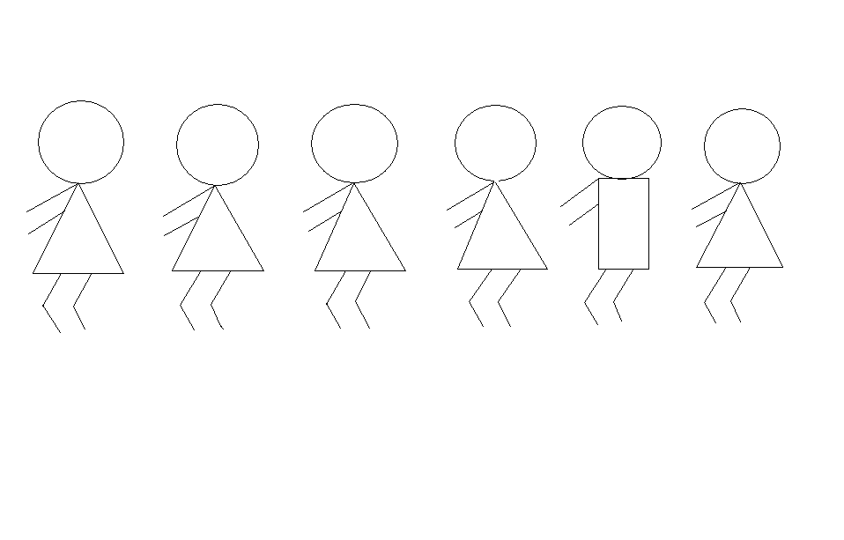
рис 2
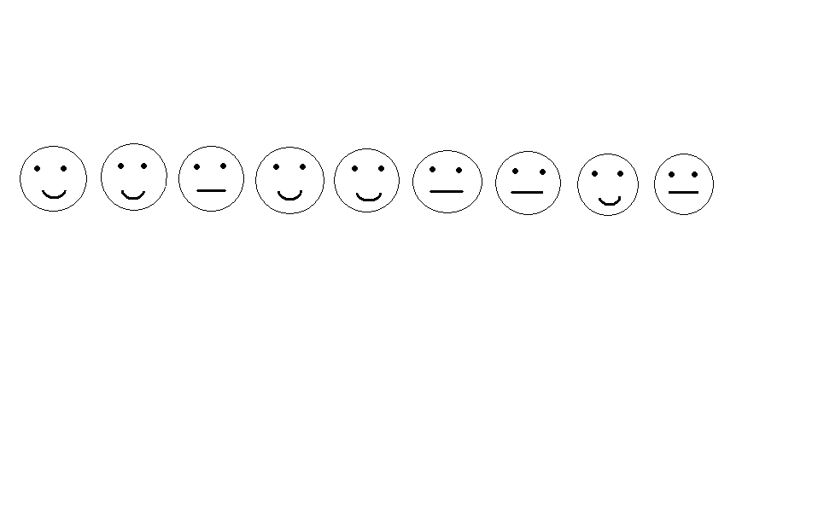

рис3
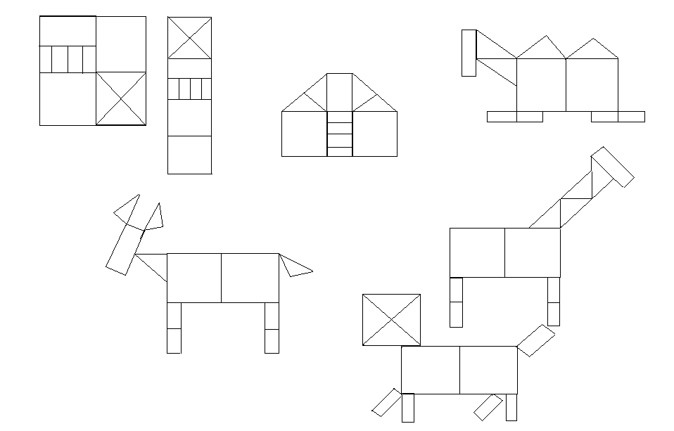

рис 4
